Jak czytać plan zajęć?

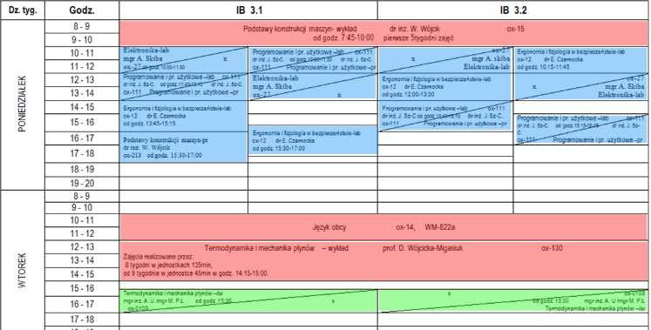
Na planie znajdują się 3 kategorie zajęć:
wykłady,
ćwiczenia,
laboratoria/projekt

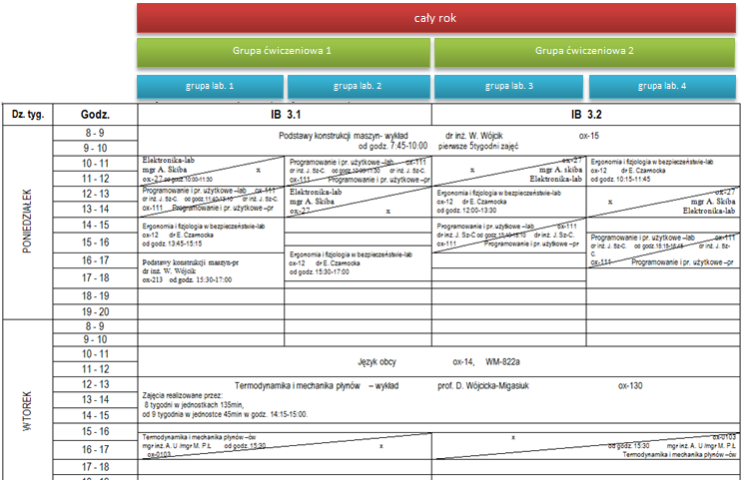

Studenci z danego roku podzieleni są na małe grupy laboratoryjne (maks. 15 osób w jednej).
Jedna grupa ćwiczeniowa składa się z kilku grup laboratoryjnych.
Nazwa grupy ćwiczeniowej to
KIERUNEK semestr.numer_grupy
(np. IB 3.2)
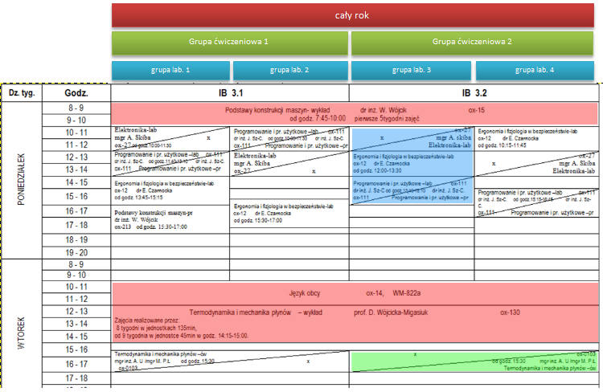

Plan czytamy pionowo – jeśli jesteś w grupie laboratoryjnej nr 3, chodzisz na wszystkie zajęcia, które są w trzeciej ćwiartce planu. Na planie przykładowym będą to zajęcia zaznaczone kolorami.

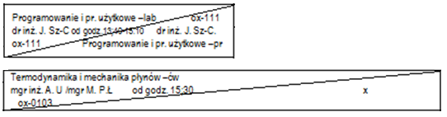
Pola przekreślone oznaczają, że zajęcia odbywają się co 2 tygodnie.
W lewym górnym rogu są zajęcia odbywające się w I tygodniu, natomiast w prawym dolnym rogu znajdują się zajęcia odbywające się w II tygodniu.
„X” lub po prostu puste pole oznacza, że w odpowiednim tygodniu masz w tym czasie wolne.
Terminarz tygodni znajdziesz na podstronie z planami zajęć (wpt.pollub.pl/pl/studenci/rozklady-zajec).

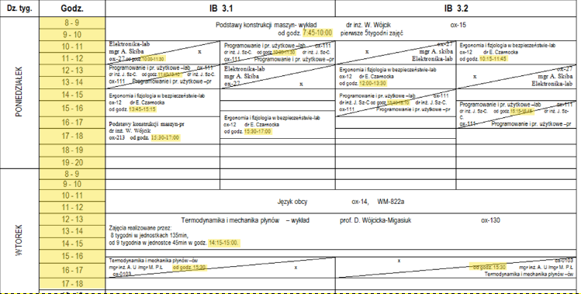
Jeśli w okienku z danymi zajęciami nie są napisane godziny ich trwania, obowiązują wtedy godziny podane po lewej stronie planu. W tym przypadku zajęcia rozpoczynają się najczęściej z kwadransem akademickim (tzn. 15 minut później), chyba że wykładowca umówi się ze studentami inaczej.

W każdym okienku jest podany tytuł przedmiotu, jego rodzaj (ćw – ćwiczenia, lab – laboratoria, pr – projekt, wykład), nazwisko prowadzącego oraz numer sali (np. ox-15). Opcjonalnie są podane niestandardowe godziny trwania zajęć czy też czas, w jakim będą się odbywać (np. pierwsze 5 tygodni zajęć).

